

**FEVEREIRO/2020**

**RELATÓRIO DE SOLICITAÇÕES - SERVIÇOS DE INFORMAÇÃO AO CIDADÃO – SIC**

**RELATÓRIO DE SOLICITAÇÕES – SERVIÇOS DE INFORMAÇÃO AO CIDADÃO - SIC**

**JANEIRO/2020**

**RELATÓRIO DE SOLICITAÇÕES – SERVIÇOS DE INFORMAÇÃO AO CIDADÃO - SIC**

**JANEIRO/2020**

**RELATÓRIO DE SOLICITAÇÕES – SERVIÇOS DE INFORMAÇÃO AO CIDADÃO - SIC**

**DEZEMBRO/2019**

**RELATÓRIO MENSAL DE SOLICITAÇÕES – SIC – FEVEREIRO/2020**

**DEZEMBRO/2017**

**INTRODUÇÃO**

No mês de Fevereiro, o SIC realizou **188 atendimentos** com **4 Recursos; 3** de “Primeira Instância” e **1** de “Segunda Instância”, sendo que **16 áreas** da Companhia foram acionadas para subsidiarem as respostas enviadas aos cidadãos.

|  |  |
| --- | --- |
| FEVEREIRO/2020 | QUANTIDADE |
| Atendimentos | **188** |
| Recursos | **4** |

**TIPO DE INSTÂNCIA DOS RECURSOS RECEBIDOS**

- **3** de “Primeira Instância” e **1** de “Segunda Instância”

**DEMANDA COMPARATIVA COM O MÊS ANTERIOR**

**DEMANDA COMPARATIVA ANUAL**

**ASSUNTOS MAIS DEMANDADOS**

**COMPARATIVO POR ASSUNTOS**

**SOLICITAÇÕES POR LINHA**

**ÁREAS SUBSIDIADORAS**

As gerências que mais forneceram subsídios em FEVEREIRO foram GPR, GOP, SIC, GRH, GPA GCP, GMT e GNP

**PERFIL DOS SOLICITANTES**

**RELAÇÃO DE ASSUNTOS E NÚMERO DE SOLICITAÇÕES**

|  |  |
| --- | --- |
| **Expansão - Projetos/Obras** | **133** |
| Desapropriações | 32 |
| Obras | 100 |
| Projetos Civis | 1 |
| **Operação** | **17** |
| Ocorrências | 9 |
| Pesquisa de satisfação do usuário | 1 |
| Procedimento Operacional | 3 |
| Relatórios Operacionais | 4 |
| **Engenharia/Manutenção** | **6** |
| Equipamentos | 6 |
| **Recursos Humanos** | **5** |
| Concursos | 3 |
| Quadro de Empregados | 2 |
| **Relacionamento com a Comunidade** | **5** |
| Desapropriações | 5 |
| **Administração/Institucional** | **4** |
| Contratos | 4 |
| **Expansão - Planejamento** | **4** |
| Estudos/Relatórios | 2 |
| Pesquisa Origem/Destino | 2 |
| **Expansão - Diversos** | **3** |
| Cronograma/Prazos | 1 |
| Planejamento Operacional | 2 |
| **Serviços ao Cliente** | **2** |
| Apoio a estudantes | 2 |
| **Espaços Comerciais** | **2** |
| Outros | 2 |
| **Financeiro** | **2** |
| Negócios | 1 |
| Tabela Tarifária | 1 |
| **Site do Metrô** | **1** |
| Expansão | 1 |
| **Estações e Arredores** | **1** |
| Autorização para afixação de cartazes de utilidade pública | 1 |
| **Visitas ao Metrô** | **1** |
| Conheça o seu Metrô | 1 |
| **Bilhetagem** | **1** |
| Bilheterias do Metrô | 1 |
| **Processos** | **1** |
| Judiciais | 1 |
| **Total Geral** | **188** |

**TEMPO MÉDIO DE ATENDIMENTO**

**Prazos Legais**

**SOLICITAÇÕES ENCERRADAS**

**HISTÓRICO DAS SOLICITAÇÕES**

**RELATÓRIO MENSAL – ACESSOS AO PORTAL DA GOVERNANÇA CORPORATIVA E TRANSPARÊNCIA – FEVEREIRO/2020**

**DEZEMBRO/2017**

**INTRODUÇÃO**

Durante o mês de Fevereiro, o “Portal da Governança Corporativa e Transparência do Metrô” teve **3.515** visitas, com uma média de **121** visitantes/dia. Neste mês, foram registradas **18.476** visualizações de páginas e o pico de acesso ocorreu no dia **10/02/2020**, sexta-feira, com **229** visitantes.

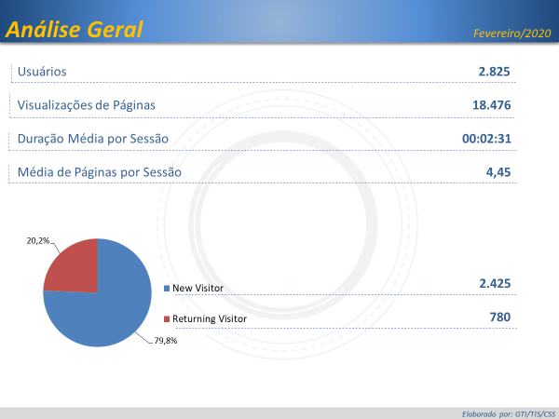

Brasil

**2.654**

EUA

**91**

Alemanha

**17**

Japão

**8**

Reino Unido

**6**

***Origem: Países***

São Paulo

**2.401**

Rio de Janeiro

**60**

Minas Gerais

**49**

Distrito Federal

**31**

Paraná

**21**

***Origem: Estados***

**PÁGINAS MAIS VISITADAS**



